一：演播软件ARTNET设置
第一步：打开演播软件，在设置里面找到ARTNET设置
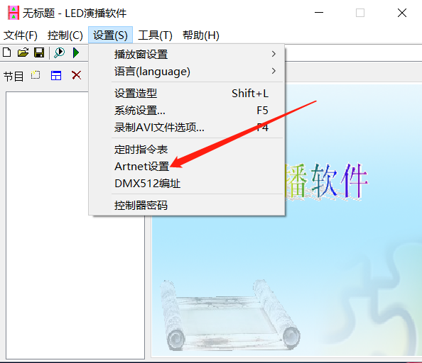
第二步：在ARTNET设置配接界面搜索控制器
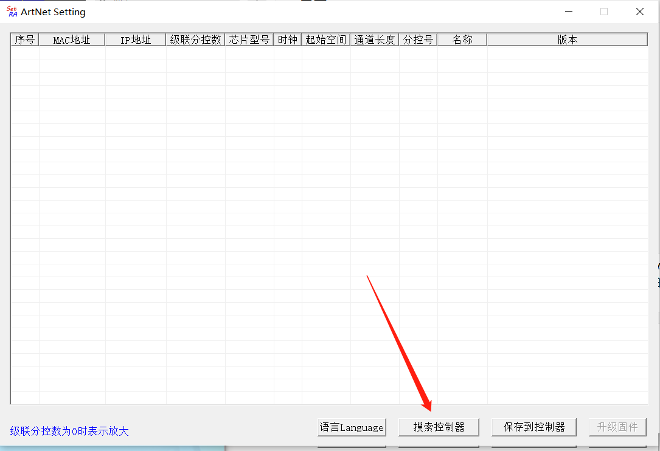
第三步：设置控制器的内部参数（IP,分控数,芯片型号，时钟，起始空间，通道长度，分控号），下面有每一项的具体功能介绍。
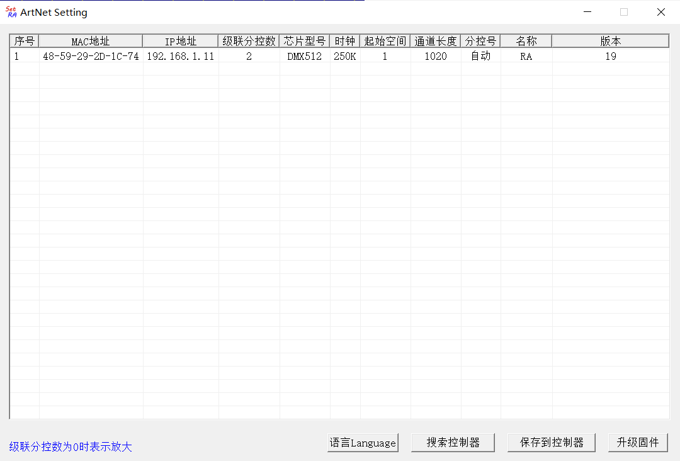
注释:
- IP:控制器本身的IP，如果多台进交换机，每一台的IP需要改成不一样的。

- 级联分控数：一条线路串联分控的数目。

- 芯片型号：所带灯具的IC型号。

- 时钟：可不设置。

- 起始空间：多台进交换机，每一路的起始数目号。列：IP192.168.1.1线路上带了3台，IP192.168.1.2的起始分控号就是4，IP192.168.1.1的线路上带了2台，那么IP192.168.1.3的起始分控号就是6...........以此类推。

- 通道长度：RGB灯具选510-2040,510就是对应MADRIX一个域，1020就是对应MADRIX俩个域，2040对应MADRIX的就是三个域。RGBW灯具选510-2048，对应域和RGB灯具类似。MADRIX里面的一个域所能带的灯具像素点为170像素。

- 分控号：自带就OK

二：MADRIX设置
MADRIX的使用方法
- 设备连接
1.如下图所示，点击首选项-设备管理器
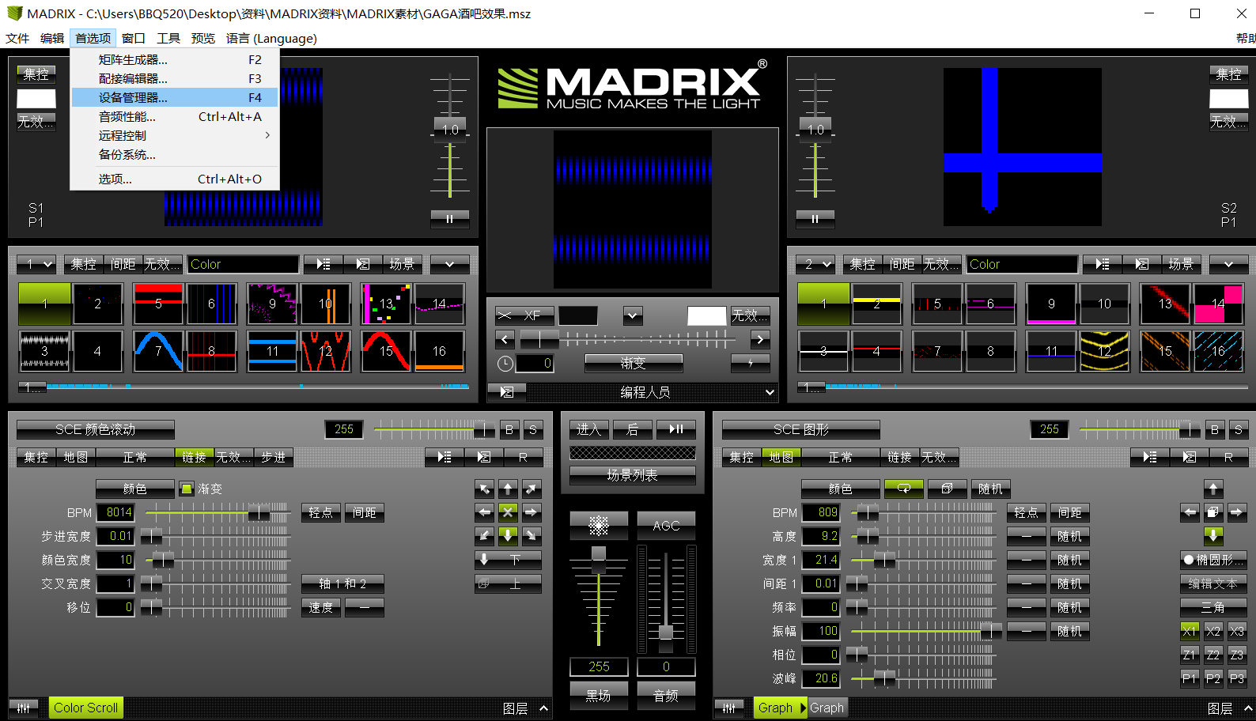
2.点击设备管理器之后弹出以下界面，再点击Art-Net选项，界面如下
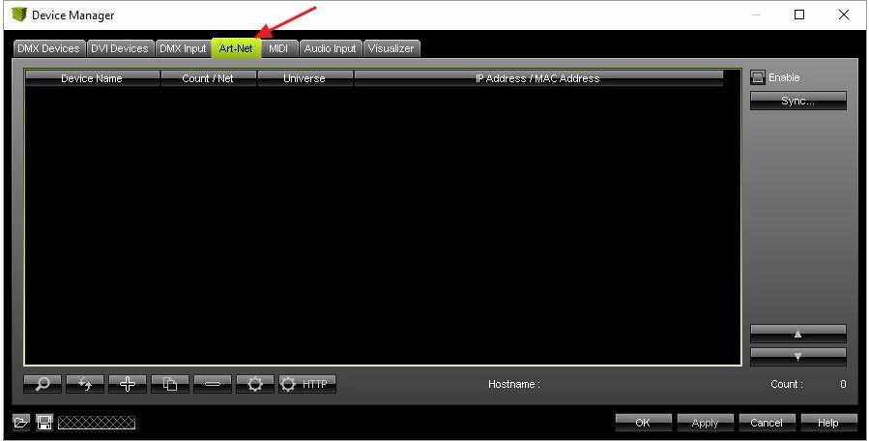.

- 如下图操作所示，点击启用后搜索设备
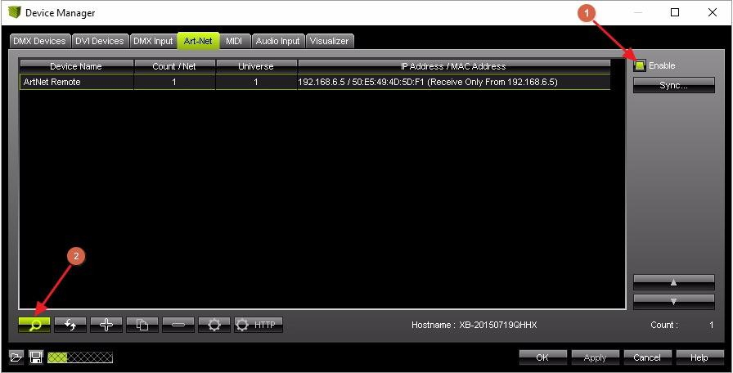
4.搜索完毕后界面会出现们所连接的设备名称，点击下图所示的位置
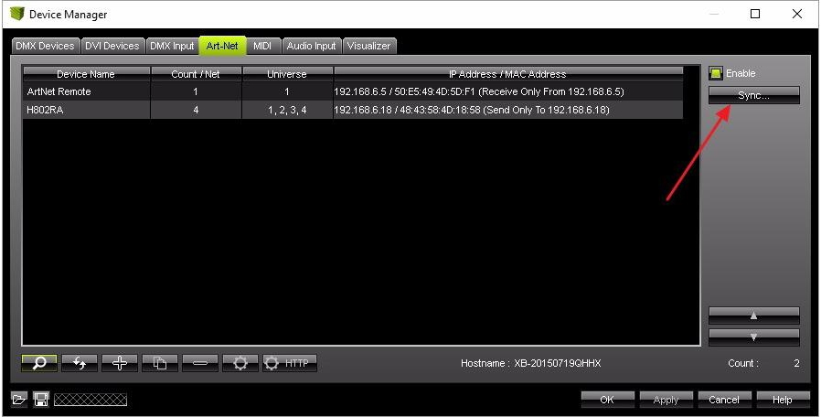

5.点击后弹出以下界面，我们需要全部点亮后选择完成应用并退出。
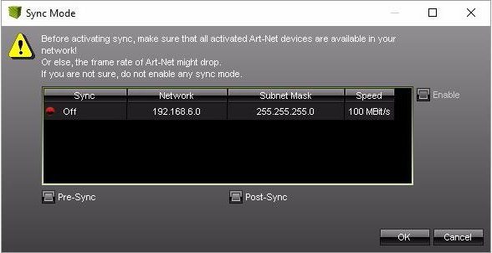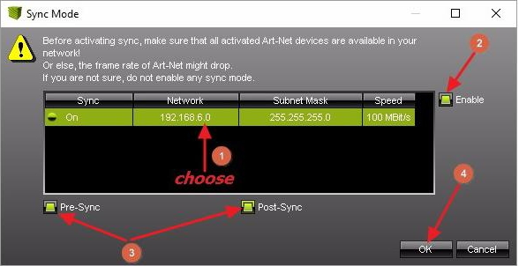

6.退出后再次点击首选项-设备管理器，找到DMX Devies界面，选中所有以我们设备命名的选项后开启同步前同步后点击应用即可，此时我们的设备与MADRIX已经通过ART-NET接，接下来所需要进行的就是地图的配接
